六十四卦方圓圖
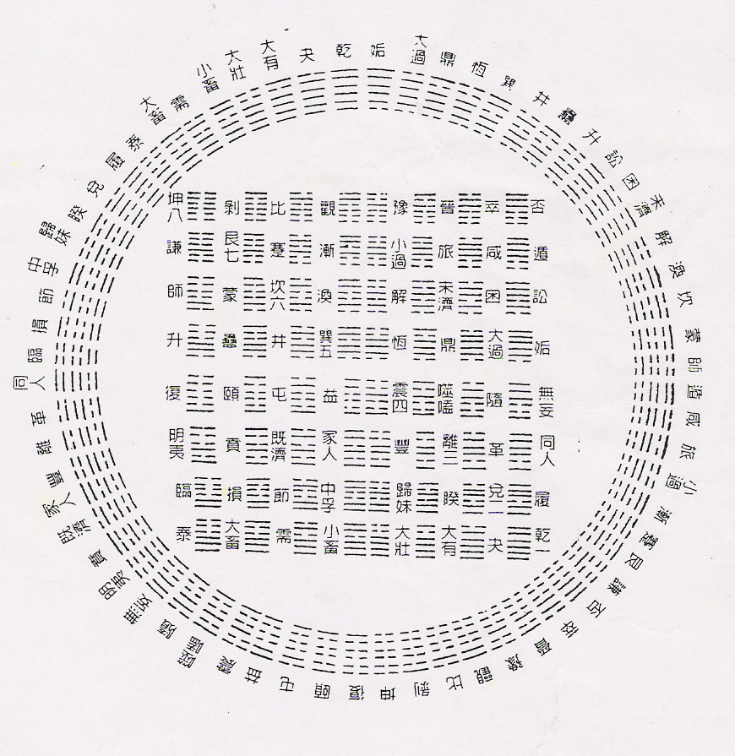

上下經卦名次序歌
乾坤屯蒙需訟師、比小畜兮履泰否
同人大有謙豫隨、蠱臨觀兮噬嗑賁
剝復無妄大畜頤、大過坎離三十備
咸恆遯兮及大壯、晉與明夷家人睽
蹇解損益夬姤萃、升困井革鼎震繼
艮漸歸妹豐旅巽、兌渙節兮中孚至
小過既濟兼未濟、是為下經三十四

